**bel.ru**

**Погода преподнесёт новые сюрпризы белгородцам**

17 июля 2024, 16:18

Фото: Изображение Midjourney

Дождь

**Сильная жара в Белгороде сменится дождями и грозами**

**18 июля в регионе снова ожидается жаркая погода с кратковременными дождями и грозами. Максимальная температура воздуха составит +37 ˚С, сообщает областное МЧС.**

Сюжет

[Погода](https://bel.ru/tags/pogoda)

Завтра, 18 июля, на территории Белгородской области установится жаркая погода. Ночью возможны небольшие дожди, днём ожидаются грозы, град и кратковременные осадки. Ветер северной четверти в ночное время суток достигнет 4-9 м/с, в дневное — 8-13 м/с, а в случае дождя — 15-17 м/с.

Температура воздуха на территории всего региона остановится на отметке от +18 ˚С до +23 ˚С ночью и от +32 ˚С до +37 ˚С — днём.

На следующий день, в пятницу, ожидается небольшое похолодание: ночью до +21 ˚С, днём — до +30 ˚С.

[**https://bel.ru/news/2024-07-17/pogoda-prepodnesyot-novye-syurprizy-belgorodtsam-5141213**](https://bel.ru/news/2024-07-17/pogoda-prepodnesyot-novye-syurprizy-belgorodtsam-5141213)

**Взрывов не было, а дым есть: в МЧС назвали причину большого пожара в Белгороде**

17 июля 2024, 14:23

Фото: Telegram-канал «Белгород № 1»

Пожар в Белгороде

**В Белгороде ликвидировали крупный пожар**

**В 12:51 в региональное ведомство поступило сообщение о возгорании в восточной части города. В МЧС сообщили, что пожар уже полностью ликвидировали.**

Сюжет

[Пожар](https://bel.ru/tags/pozhar)

В Белгороде после полудня заметили дым. При этом взрывов ранее не звучало.

Как оказалось, в городе горел камыш на улице Корочанской. Пожар распространился на территории более 100 квадратных метров.

В 14:15 стало известно, что возгорание полностью ликвидировали.

Напомним, что ранее в Белгородской области продлили действие особого противопожарного режима. Был озвучен ряд правил, за несоблюдение которых можно получить штрафы.

[**https://bel.ru/news/2024-07-17/vzryvov-ne-bylo-a-dym-est-v-mchs-nazvali-prichinu-bolshogo-pozhara-v-belgorode-5141193**](https://bel.ru/news/2024-07-17/vzryvov-ne-bylo-a-dym-est-v-mchs-nazvali-prichinu-bolshogo-pozhara-v-belgorode-5141193)

**Спасатель ранен в результате атаки дрона на Черноземье**

17 июля 2024, 09:51

Фото: Изображение Midjourney

Беспилотник

**Сотрудник пожарной части пострадал при обстреле Курской области**

**В пруду в Белгородской области обнаружили тело мужчины**

17 июля 2024, 09:27

Фото: 1MI

**В Алексеевском горокруге в селе Луценково произошёл несчастный случай. В пруду обнаружили тело 54-летнего мужчины. Подробности трагедии сообщили в управлении МЧС России по Белгородской области.**

Сюжет

[МЧС](https://bel.ru/tags/mchs)

Во вторник, 16 июля, в селе Луценково Алексеевского городского округа случился несчастный случай. Очевидцы обнаружили тело 54-летнего мужчины в пруду в месте, оборудованном для купания.

К поисково-спасательным работам было привлечено пять человек и две единицы техники, включая три человека и две единицы техники от МЧС. Сейчас проводится расследование, чтобы установить причину и обстоятельства этой трагедии.

Напомним, что это уже восьмой случай гибели на воде с начала лета. Недавно в Старом Осколе [утонул подросток](https://bel.ru/news/2024-07-09/v-mchs-rasskazali-podrobnosti-o-tragedii-s-rebyonkom-v-starom-oskole-5133917), а до этого мужчина погиб на глазах своего [шестилетнего сына](https://bel.ru/news/2024-07-08/v-mchs-rasskazali-o-novoy-tragedii-v-belgorode-rebyonka-spasli-a-muzhchinu-ne-udalos-5132648) в Белгороде.

[**https://bel.ru/news/2024-07-17/v-prudu-v-belgorodskoy-oblasti-obnaruzhili-telo-muzhchiny-5140321**](https://bel.ru/news/2024-07-17/v-prudu-v-belgorodskoy-oblasti-obnaruzhili-telo-muzhchiny-5140321)

**go31.ru**

**В четверг к жаре в Белгородской области добавятся гроза и град**

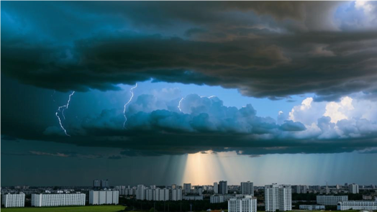

Фото: Kandinsky

*Прогнозом погоды в Белгородской области на четверг, 18 июля, поделились в МЧС.*

Синоптики обещают, что сегодня ночью осадков не будет. Ветер достигнет 9 метров в секунду. Температура воздуха опустится лишь **до 18-23 градусов**.

Завтра днём ожидаются кратковременные дожди, грозы и град. Ветер усилится порывами до 17 метров в секунду. Температура – **до плюс 37 градусов**.

[**https://www.go31.ru/news/proisshestviya/molodaya-semeynaya-para-pogibla-v-belgorodskom-rayone-ot-udara-drona-vsu-po-mashine/**](https://www.go31.ru/news/proisshestviya/molodaya-semeynaya-para-pogibla-v-belgorodskom-rayone-ot-udara-drona-vsu-po-mashine/)

**75-летний скутерист в Белгородской области погиб от столкновения с легковушкой**

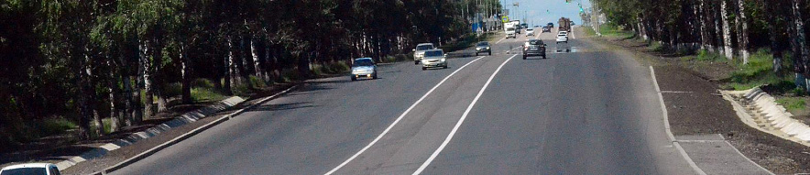

Фото: Сергей Егоров

*Трагедия произошла с утра 16 июля, сообщает УМВД Белгородской области.*

На 21-м километре федеральной дороги, пролегающей в Корочанском районе, разбился водитель скутера. Двигавшийся по направлению из Белгорода **75-летний** мужчина не уступил дорогу легковушке «Чери». 22-летний парень за рулём машины пытался повернуть налево, но безуспешно.

К сожалению, водитель скутера **погиб**. Травмы были настолько тяжелы, что он ушёл из жизни до приезда скорой помощи.

[**https://www.go31.ru/news/proisshestviya/75-letniy-skuterist-v-belgorodskoy-oblasti-pogib-ot-stolknoveniya-s-legkovushkoy/**](https://www.go31.ru/news/proisshestviya/75-letniy-skuterist-v-belgorodskoy-oblasti-pogib-ot-stolknoveniya-s-legkovushkoy/)

**Тело белгородца нашли в пруду на пляже Алексеевского округа**



Фото: Сергей Егоров

*В региональном управлении МЧС сообщили об инциденте на воде.*

Спасатели получили звонок из села Луценково Алексеевского округа. Очевидцы сообщили, что нашли труп в местном пруду. Мужчина 1970 года рождения утонул в водоёме.

Причины гибели белгородца сейчас устанавливают специалисты. Известно, что пляж, на котором нашли тело, оборудован для купания.

[**https://www.go31.ru/news/kriminal/belgorodskomu-biznesmenu-sergeyu-fuglaevu-snova-ne-dali-vyyti-iz-kolonii-ranshe-sroka/**](https://www.go31.ru/news/kriminal/belgorodskomu-biznesmenu-sergeyu-fuglaevu-snova-ne-dali-vyyti-iz-kolonii-ranshe-sroka/)

**znamya31.ru**

**Жаркая погода сохранится на территории Белгородской области 18 июля**

Сегодня, 17:31Общество

Фото: пресс-служба Главного управления МЧС России по Белгородской области

**Днём местами кратковременные дожди, грозы, град.**

По данным белгородских синоптиков, **18 июля** ожидается переменная облачность. Ночью без существенных осадков. Днём местами кратковременные дожди, грозы, град. Ветер северной четверти ночью **4-9м/с,** днём **8-13 м/с,** при грозах местами порывы **15-17 м/с.** Температура воздуха ночью **18-23 ̊ тепла,** днём сильная жара **32-37 ̊ тепла.** В Белгороде температура воздуха ночью **20-22 ̊ тепла**, днём сильная жара **34-36 ̊ тепла.**

При сильных порывах ветра остерегайтесь слабо укреплённых конструкций, крупных деревьев и ветвей. При перепадах напряжения в электрической сети, немедленно обесточьте все электробытовые приборы, выдерните вилки из розеток. Водителям спасатели советуют быть внимательными и осторожными.

В случае чрезвычайного происшествия звоните по телефону Единой службы спасения – «**112**» или «**101**», единый телефон доверия ГУ МЧС России по Белгородской области – **8 (4722) 39-99-99.**

[**https://znamya31.ru/news/obshestvo/2024-07-17/zharkaya-pogoda-sohranitsya-na-territorii-belgorodskoy-oblasti-18-iyulya-396330**](https://znamya31.ru/news/obshestvo/2024-07-17/zharkaya-pogoda-sohranitsya-na-territorii-belgorodskoy-oblasti-18-iyulya-396330)

**belgorodtv.ru**

**В Корочанском районе погиб 75-летний водитель скутера**

[17.07.2024](https://belgorodtv.ru/?m=202407)

Происшествие случилось утром 16 июля.

В 10:25 на 21 км автодороги М2 Крым — Москва — Тула — Орел — Курск — Белгород — М4 Дон 75-летний водитель при повороте налево не уступил дорогу автомобилю Chery Arrizo 8, сообщила пресс-служба региональого ГИБДД.

В результате ДТП водитель скутера скончался на месте происшествия до приезда скорой помощи.

[**https://belgorodtv.ru/?p=338963**](https://belgorodtv.ru/?p=338963)

**В Алексеевском округе на необорудованном пляже утонул мужчина**

[17.07.2024](https://belgorodtv.ru/?m=202407)

Трагедия произошла 16 июля.Как сообщили в региональном МЧС, в понедельник на телефон Единой дежурно-диспетчерской службы поступило сообщение о том, что на пруду в селе Луценково в месте, оборудованном для купания, очевидцами было извлечено тело мужчины 1970 года рождения.

Причина и обстоятельства происшествия устанавливаются.

Спасатели призывают белгородцев быть внимательными и осторожными при купании и рыбной ловле, не забывать о правилах поведения на водных объектах.

<https://belgorodtv.ru/?p=338958>

**openbelgorod.ru**

**Очередной жаркий день ждёт белгородцев в четверг**

Сегодня, 16:16Погода

Фото: «Открытый Белгород»

**Местами возможны кратковременные грозы и град**

В четверг, **18 июля**, в Белгородской области снова ожидается жаркая погода. Местами возможны кратковременные дожди, грозы и град, сообщили региональные синоптики МЧС.

Температура воздуха днём на территории региона составит **от 32 до 37** градусов тепла, ночью — от **18 до 23** градусов тепла. В Белгороде температура воздуха днём будет в пределах **34-36** градусов тепла, ночью — **20-22** градусов тепла.

Напомним, аномальная жара в регионе [держится](https://openbelgorod.ru/news/safety/2024-05-27/maksimalnyy-uroven-pozharnoy-opasnosti-iz-za-nadvigayuscheysya-zhary-vvedyon-v-belgorodskoy-oblasti-388426) уже несколько недель, из-за чего несколько раз [продлевали](https://openbelgorod.ru/news/safety/2024-07-12/osobyy-protivopozharnyy-rezhim-v-belgorodskoy-oblasti-prodlili-do-4-avgusta-395657) особый противопожарный режим. Спасатели [рекомендуют](https://openbelgorod.ru/news/safety/2024-07-02/v-mchs-belgorodtsam-rasskazali-kak-uberech-sebya-v-zharu-394070) белгородцам следить за своим самочувствием и соблюдать меры безопасности.

[**https://openbelgorod.ru/news/pogoda/2024-07-17/ocherednoy-zharkiy-den-zhdyot-belgorodtsev-v-chetverg-396308**](https://openbelgorod.ru/news/pogoda/2024-07-17/ocherednoy-zharkiy-den-zhdyot-belgorodtsev-v-chetverg-396308)

**Белгородский пенсионер на скутере погиб в ДТП**

Сегодня, 11:48ДТП

Фото: [t.me/gibdd\_31](http://t.me/gibdd_31)

**75-летний белгородец нарушил правила дорожного движения**

75-летний водитель скутера Honda погиб в ДТП в Корочанском районе **17 июля**, сообщили в пресс-службе региональной госавтоинспекции.

При повороте пенсионер не уступил дорогу автомобилю Cherry, под управлением 22-летнего водителя, в результате чего произошла авария. 75-летний белгородец скончания на месте до приезда скорой помощи.

Напомним, ранее стало [известно](https://openbelgorod.ru/news/DTP/2024-07-11/11-peshehodov-pogibli-v-dtp-v-belgorodskoy-oblasti-s-nachala-goda-395475), что с начала 2024 года в Белгородской области произошло **110** ДТП с участием пешеходов, в которых погибли **11** человек, ещё **102** получили ранения.

[**https://openbelgorod.ru/news/DTP/2024-07-17/belgorodskiy-pensioner-na-skutere-pogib-v-dtp-396244**](https://openbelgorod.ru/news/DTP/2024-07-17/belgorodskiy-pensioner-na-skutere-pogib-v-dtp-396244)

**Мужчина утонул на пруду в селе Луценково Белгородской области**

Сегодня, 11:02ЧП

Фото: [31.mchs.gov.ru](http://31.mchs.gov.ru/)

**Причина и обстоятельства гибели человека устанавливаются**

По информации от МЧС по Белгородской области, **16 июля 2024** на телефон Единой дежурно-диспетчерской службы поступило сообщение об обнаружении тела мужчины на пруду в селе Луценково Алексеевского городского округа. Известно, что место, в котором нашли тело **54**-летнего мужчины, было оборудовано для купания. На данный момент причина и обстоятельства гибели расследуются.

Напомним, что это уже [восьмая](https://openbelgorod.ru/news/CHP/2024-07-09/rebyonok-utonul-v-starom-oskole-kupayas-v-zapreschyonnom-meste-395183) гибель на водоёмах Белгородской области в **2024** году с начала купального сезона.

[**https://openbelgorod.ru/news/CHP/2024-07-17/muzhchina-utonul-na-prudu-v-sele-lutsenkovo-belgorodskoy-oblasti-396226**](https://openbelgorod.ru/news/CHP/2024-07-17/muzhchina-utonul-na-prudu-v-sele-lutsenkovo-belgorodskoy-oblasti-396226)

**moe-belgorod.ru**

# В Белгороде на Корочанской полыхает камыш

Пламя охватило территорию в 100 квадратных метров

13:35, сегодня

МОЁ! Online

0

[Происшествия](https://moe-belgorod.ru/news/1)

69

[[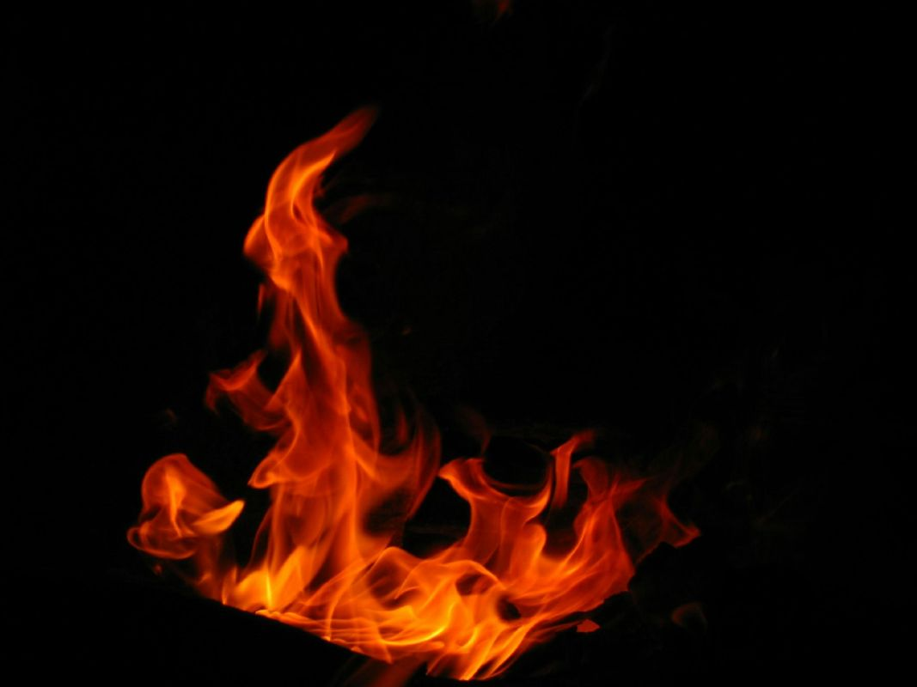](https://moe-belgorod.ru/media_new/1/9/6/4/3/8/1/material_1194762/original_photo-thumb_1920.jpg)](https://moe-belgorod.ru/media_new/1/9/6/4/3/8/1/material_1194762/original_photo-thumb_1920.jpg" \o ")

Фото: unsplash.com

Читайте «МОЁ! Белгород» в

**[Telegram](https://t.me/BelJedi" \o "Telegram" \t "_blank)**

**[Дзен](https://dzen.ru/moe-belgorod.ru?favid=254121147" \o "Дзен" \t "_blank)**

В Белгороде случился крупный ландшафтный пожар

В Белгороде случился крупный пожар. На улице Корочанской загорелся камыш.

О происшествии сообщили в региональном ГУ МЧС. По данным ведомства, сообщение о возгорании поступило в службу спасения в 12:51. Сейчас на месте работают пожарные. Площадь возгорания составляет 100 квадратных метров.

Причина возгорания пока неизвестна.   
Подробнее: <https://moe-belgorod.ru/news/incidents/1194762>

**В Белгороде потушили пожар на Корочанской**

Возле очага возгорания сохраняется задымление

14:30, сегодня

МОЁ! Online

0

[Происшествия](https://moe-belgorod.ru/news/1)

747

[[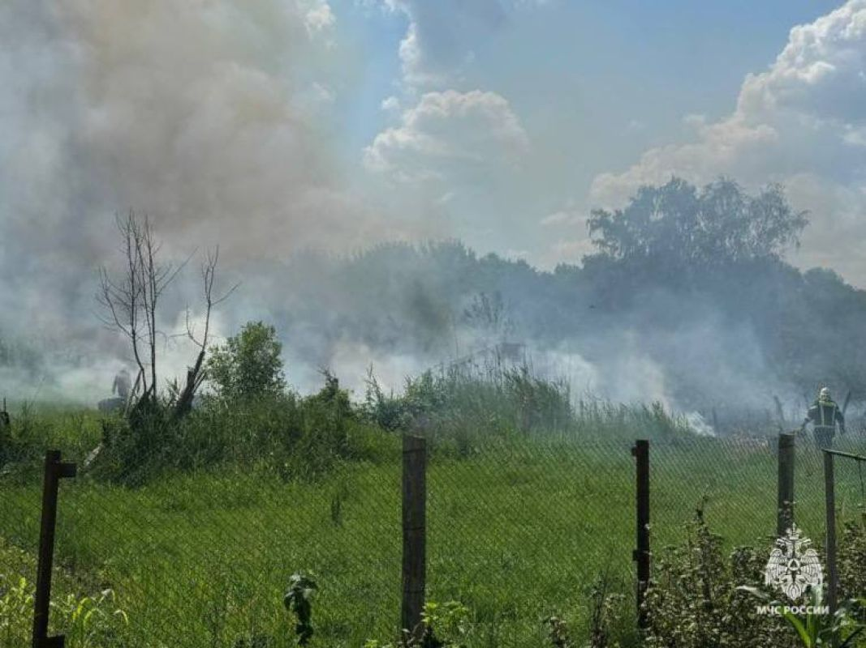](https://moe-belgorod.ru/media_new/1/9/6/4/3/9/4/material_1194772/original_photo-thumb_1920.jpg)](https://moe-belgorod.ru/media_new/1/9/6/4/3/9/4/material_1194772/original_photo-thumb_1920.jpg" \o ")

Фото: https://t.me/mchs31

Читайте «МОЁ! Белгород» в

**[Telegram](https://t.me/BelJedi" \o "Telegram" \t "_blank)**

**[Дзен](https://dzen.ru/moe-belgorod.ru?favid=254121147" \o "Дзен" \t "_blank)**

В Белгороде ликвидировали пожар на Корочанской

В Белгороде потушили пожар на улице Корочанской. Об этом официально сообщили в региональном ГУ МЧС.

Судя по снимкам с места событий, возле очага возгорания пока сохраняется задымление. Но угроза уже миновала, никто не пострадал. Причину пожара установят специалисты.

Напомним, на улице Корочанской сегодня горел камыш. Площадь пожара составила 100 квадратных метров.

**[Подробнее](https://www.citilink.ru/?utm_source=yandex&utm_medium=display&utm_term=&utm_campaign=cities-net-cat-usilenie-display_video_summer&utm_content=|c:112858885|g:5470640895|b:16328534555|k:73097959|st:context|a:no|s:moe-belgorod.ru|t:none|p:0|r:73097959|dev:desktop" \t "_blank)**

[citilink.ru](https://www.citilink.ru/?utm_source=yandex&utm_medium=display&utm_term=&utm_campaign=cities-net-cat-usilenie-display_video_summer&utm_content=|c:112858885|g:5470640895|b:16328534555|k:73097959|st:context|a:no|s:moe-belgorod.ru|t:none|p:0|r:73097959|dev:desktop" \t "_blank)

**[Полицейские прокомментировали громкое смертельное ДТП со скутеристом](https://www.citilink.ru/?utm_source=yandex&utm_medium=display&utm_term=&utm_campaign=cities-net-cat-usilenie-display_video_summer&utm_content=|c:112858885|g:5470640895|b:16328534555|k:73097959|st:context|a:no|s:moe-belgorod.ru|t:none|p:0|r:73097959|dev:desktop" \t "_blank)**

[Водитель двухколесного транспорта влетел в автомобиль](https://www.citilink.ru/?utm_source=yandex&utm_medium=display&utm_term=&utm_campaign=cities-net-cat-usilenie-display_video_summer&utm_content=|c:112858885|g:5470640895|b:16328534555|k:73097959|st:context|a:no|s:moe-belgorod.ru|t:none|p:0|r:73097959|dev:desktop" \t "_blank)

[11:08, сегодня](https://www.citilink.ru/?utm_source=yandex&utm_medium=display&utm_term=&utm_campaign=cities-net-cat-usilenie-display_video_summer&utm_content=|c:112858885|g:5470640895|b:16328534555|k:73097959|st:context|a:no|s:moe-belgorod.ru|t:none|p:0|r:73097959|dev:desktop" \t "_blank)

[МОЁ! Online](https://www.citilink.ru/?utm_source=yandex&utm_medium=display&utm_term=&utm_campaign=cities-net-cat-usilenie-display_video_summer&utm_content=|c:112858885|g:5470640895|b:16328534555|k:73097959|st:context|a:no|s:moe-belgorod.ru|t:none|p:0|r:73097959|dev:desktop" \t "_blank)

[0](https://www.citilink.ru/?utm_source=yandex&utm_medium=display&utm_term=&utm_campaign=cities-net-cat-usilenie-display_video_summer&utm_content=|c:112858885|g:5470640895|b:16328534555|k:73097959|st:context|a:no|s:moe-belgorod.ru|t:none|p:0|r:73097959|dev:desktop" \t "_blank)

[[Происшествия](https://www.citilink.ru/?utm_source=yandex&utm_medium=display&utm_term=&utm_campaign=cities-net-cat-usilenie-display_video_summer&utm_content=|c:112858885|g:5470640895|b:16328534555|k:73097959|st:context|a:no|s:moe-belgorod.ru|t:none|p:0|r:73097959|dev:desktop" \t "_blank)](https://moe-belgorod.ru/news/1)

[153](https://www.citilink.ru/?utm_source=yandex&utm_medium=display&utm_term=&utm_campaign=cities-net-cat-usilenie-display_video_summer&utm_content=|c:112858885|g:5470640895|b:16328534555|k:73097959|st:context|a:no|s:moe-belgorod.ru|t:none|p:0|r:73097959|dev:desktop" \t "_blank)

[[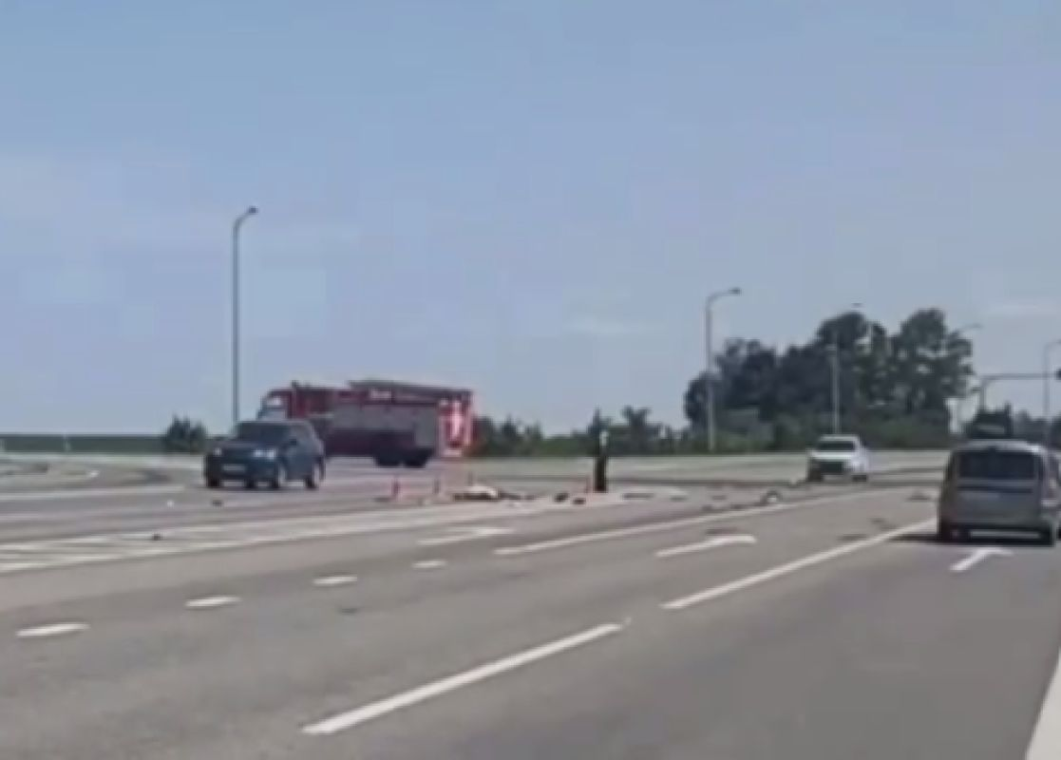](https://moe-belgorod.ru/media_new/1/9/6/4/3/3/6/material_1194741/original_photo-thumb_1920.jpg)](https://moe-belgorod.ru/media_new/1/9/6/4/3/3/6/material_1194741/original_photo-thumb_1920.jpg" \o ")

[Фото: https://t.me/gibdd\_31](https://www.citilink.ru/?utm_source=yandex&utm_medium=display&utm_term=&utm_campaign=cities-net-cat-usilenie-display_video_summer&utm_content=|c:112858885|g:5470640895|b:16328534555|k:73097959|st:context|a:no|s:moe-belgorod.ru|t:none|p:0|r:73097959|dev:desktop" \t "_blank)

[Читайте «МОЁ! Белгород» в](https://www.citilink.ru/?utm_source=yandex&utm_medium=display&utm_term=&utm_campaign=cities-net-cat-usilenie-display_video_summer&utm_content=|c:112858885|g:5470640895|b:16328534555|k:73097959|st:context|a:no|s:moe-belgorod.ru|t:none|p:0|r:73097959|dev:desktop" \t "_blank)

**[Telegram](https://t.me/BelJedi" \o "Telegram" \t "_blank)**

**[Дзен](https://dzen.ru/moe-belgorod.ru?favid=254121147" \o "Дзен" \t "_blank)**

[В Белгородской области прокомментировали смертельное ДТП со скутеристом](https://www.citilink.ru/?utm_source=yandex&utm_medium=display&utm_term=&utm_campaign=cities-net-cat-usilenie-display_video_summer&utm_content=|c:112858885|g:5470640895|b:16328534555|k:73097959|st:context|a:no|s:moe-belgorod.ru|t:none|p:0|r:73097959|dev:desktop" \t "_blank)

[В Белгородской области полицейские прокомментировали громкое смертельное ДТП с участием скутериста. Вчера мужчина погиб в Корочанском районе.](https://www.citilink.ru/?utm_source=yandex&utm_medium=display&utm_term=&utm_campaign=cities-net-cat-usilenie-display_video_summer&utm_content=|c:112858885|g:5470640895|b:16328534555|k:73097959|st:context|a:no|s:moe-belgorod.ru|t:none|p:0|r:73097959|dev:desktop" \t "_blank)

[В полиции сообщили, что трагедия произошла в 10:25. Согласно официальной версии 75-летний водитель скутера двигался в сторону Корочи, поворачивал налево и пропустил автомобиль «Чери», которым управлял 22-летний молодой человек.](https://www.citilink.ru/?utm_source=yandex&utm_medium=display&utm_term=&utm_campaign=cities-net-cat-usilenie-display_video_summer&utm_content=|c:112858885|g:5470640895|b:16328534555|k:73097959|st:context|a:no|s:moe-belgorod.ru|t:none|p:0|r:73097959|dev:desktop" \t "_blank)

[Скутерист получил несовместимые травмы и умер на месте аварии до приезда скорой помощи.   
Подробнее:](https://www.citilink.ru/?utm_source=yandex&utm_medium=display&utm_term=&utm_campaign=cities-net-cat-usilenie-display_video_summer&utm_content=|c:112858885|g:5470640895|b:16328534555|k:73097959|st:context|a:no|s:moe-belgorod.ru|t:none|p:0|r:73097959|dev:desktop" \t "_blank)[[https://moe-belgorod.ru/news/incidents/1194741](https://www.citilink.ru/?utm_source=yandex&utm_medium=display&utm_term=&utm_campaign=cities-net-cat-usilenie-display_video_summer&utm_content=|c:112858885|g:5470640895|b:16328534555|k:73097959|st:context|a:no|s:moe-belgorod.ru|t:none|p:0|r:73097959|dev:desktop" \t "_blank)](https://moe-belgorod.ru/news/incidents/1194741)

Реклама

**31.мвд.рф**

# В Белгородском районе полицейские совместно со спасателями провели рейды по водоемам

Сегодня 13:38

Сотрудниками отделения по делам несовершеннолетних ОМВД Росси по Белгородскому району совместно со спасателями провели на прошедшей неделе целевые рейды, направленные на профилактику гибели и травматизма граждан на водных объектах, повышение эффективности профилактической работы с подростками. В ходе мероприятий было обследовано около 10 водных объектов, необорудованных для купания. Выявлены 7 несовершеннолетних, которые находились на водоемах без сопровождения взрослых. В отношении их родителей составлены административные материалы ч.1 ст. 5.35 КоАП РФ за ненадлежащее исполнении обязанностей по воспитанию несовершеннолетних. Материалы направлены на рассмотрение в комиссию по делам несовершеннолетних.

Напоминаем, что запрещается:

• купание в необорудованных, незнакомых местах;

• одиночное купание несовершеннолетних детей без присмотра;

• заплывать за буйки, обозначающие границы плавания;

• купаться в состоянии алкогольного опьянения;

• играть с мячом и в спортивные игры в не отведенных для этих целей местах, а также допускать в воде шалости, связанные с нырянием и захватом купающихся.

Уважаемые родители! Отпуская, либо оставляя несовершеннолетних детей одних на водоемах, вы подвергаете их жизнь и здоровье опасности.

[**https://31.мвд.рф/news/item/52949562/**](https://31.мвд.рф/news/item/52949562/)

# Информация о ДТП на дорогах Белгородской области за прошедшие сутки

Сегодня 09:42

**Старооскольский г.о.:**

По предварительным данным, около 06 часов 10 минут на 24 км автодороги «Магистраль 1-1» произошло столкновение автомобилей «ГАЗ» под управлением 33-летнего водителя и «Крупп GTM 220» (автокран) под управлением 51-летнего водителя. В результате ДТП водитель автомобиля «ГАЗ» и его 44-летняя пассажирка получили телесные повреждения. Сотрудниками полиции устанавливаются все обстоятельства происшествия.

**Корочанский район:**

По предварительным данным, в 10 часов 25 минут на 21 км ФАД «М2 Крым - Москва - Тула - Орел - Курск - Белгород - М4 Дон» 75-летний водитель, управляя скутером «Хонда ДИО», двигаясь со стороны г. Белгорода в направлении г. Короча, при повороте налево не уступил дорогу автомобилю «Черри Аризо 8» под управлением 22-летнего водителя. В результате ДТП водитель скутера «Хонда Дио» скончался на месте происшествия до приезда скорой помощи.

**Яковлевский г.о.:**

По предварительным данным, в 12 часов 45 минут на 1 км автодороги «Северный - Шопино - Терновка» 64-летний водитель, управляя автомобилем «Шкода Фабия», не выбрал безопасную скорость движения, в следствие чего совершил наезд на стоящий на обочине слева по ходу движения автомобиль «Черри ТИГГО Т11» под управлением 71-летнего водителя. В результате ДТП водитель автомобиля «Шкода Фабия» получил телесные повреждения.

[**https://31.мвд.рф/news/item/52937948/**](https://31.мвд.рф/news/item/52937948/)

**госавтоинспекция.рф**

## Информация о ДТП на дорогах Белгородской области

Июль, 17  09:00

**Старооскольский г.о.:**

По предварительным данным, около 06 часов 10 минут на 24 км автодороги «Магистраль 1-1» произошло столкновение автомобилей «ГАЗ» под управлением 33-летнего водителя и «Крупп GTM 220» (автокран) под управлением 51-летнего водителя. В результате ДТП водитель автомобиля «ГАЗ» и его 44-летняя пассажирка получили телесные повреждения. Сотрудниками полиции устанавливаются все обстоятельства происшествия.

**Корочанский район:**

По предварительным данным, в 10 часов 25 минут на 21 км ФАД «М2 Крым - Москва - Тула - Орел - Курск - Белгород - М4 Дон» 75-летний водитель, управляя скутером «Хонда ДИО», двигаясь со стороны г. Белгорода в направлении г. Короча, при повороте налево не уступил дорогу автомобилю «Черри Аризо 8» под управлением 22-летнего водителя. В результате ДТП водитель скутера «Хонда Дио» скончался на месте происшествия до приезда скорой помощи.

**Яковлевский г.о.:**

По предварительным данным, в 12 часов 45 минут на 1 км автодороги «Северный - Шопино - Терновка» 64-летний водитель, управляя автомобилем «Шкода Фабия», не выбрал безопасную скорость движения, в следствие чего совершил наезд на стоящий на обочине слева по ходу движения автомобиль «Черри ТИГГО Т11» под управлением 71-летнего водителя. В результате ДТП водитель автомобиля «Шкода Фабия» получил телесные повреждения.

[**https://госавтоинспекция.рф/r/31/news/item/52936344**](https://госавтоинспекция.рф/r/31/news/item/52936344)